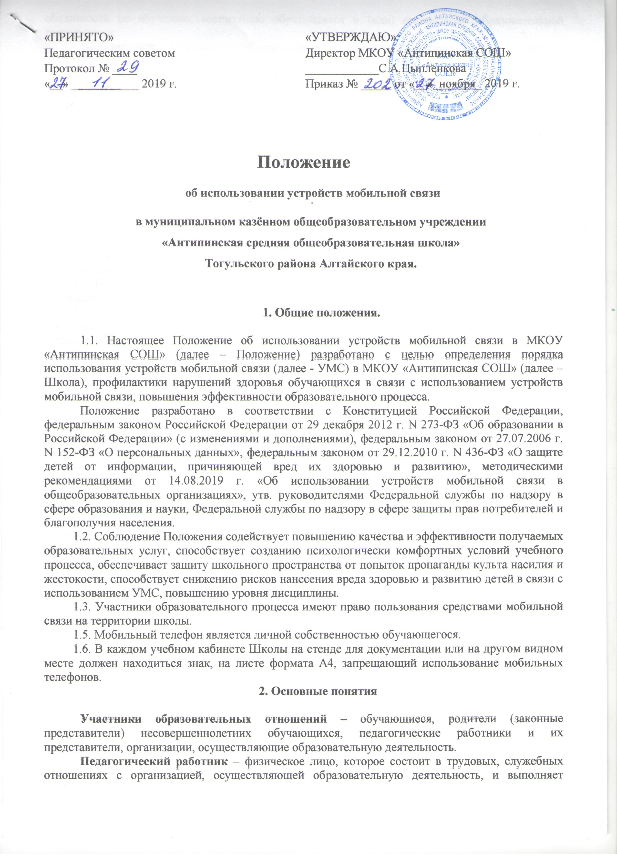
«ПРИНЯТО»  Педагогическим советом  Протокол № ____  «__» ___________ 2019 г. | «УТВЕРЖДАЮ»  Директор МКОУ «Антипинская СОШ»  ____________С.А.Цыпленкова  Приказ № _____ от «__»_ноября_ 2019 г.

Положение

об использовании устройств мобильной связи

в муниципальном казённом общеобразовательном учреждении
«Антипинская средняя общеобразовательная школа»
Тогульского района Алтайского края.

1. Общие положения.

1.1. Настоящее Положение об использовании устройств мобильной связи в МКОУ «Антипинская СОШ» (далее – Положение) разработано с целью определения порядка использования устройств мобильной связи (далее - УМС) в МКОУ «Антипинская СОШ» (далее – Школа), профилактики нарушений здоровья обучающихся в связи с использованием устройств мобильной связи, повышения эффективности образовательного процесса.
Положение разработано в соответствии с Конституцией Российской Федерации, федеральным законом Российской Федерации от 29 декабря 2012 г. N 273-ФЗ «Об образовании в Российской Федерации» (с изменениями и дополнениями), федеральным законом от 27.07.2006 г. N 152-ФЗ «О персональных данных», федеральным законом от 29.12.2010 г. N 436-ФЗ «О защите детей от информации, причиняющей вред их здоровью и развитию», методическими рекомендациями от 14.08.2019 г. «Об использовании устройств мобильной связи в общеобразовательных организациях», утв. руководителями Федеральной службы по надзору в сфере образования и науки, Федеральной службы по надзору в сфере защиты прав потребителей и благополучия населения.
1.2. Соблюдение Положения содействует повышению качества и эффективности получаемых образовательных услуг, способствует созданию психологически комфортных условий учебного процесса, обеспечивает защиту школьного пространства от попыток пропаганды культа насилия и жестокости, способствует снижению рисков нанесения вреда здоровью и развитию детей в связи с использованием УМС, повышению уровня дисциплины.
1.3. Участники образовательного процесса имеют право пользования средствами мобильной связи на территории школы.
1.5. Мобильный телефон является личной собственностью обучающегося.
1.6. В каждом учебном кабинете Школы на стенде для документации или на другом видном месте должен находиться знак, на листе формата А4, запрещающий использование мобильных телефонов.
2. Основные понятия

Участники образовательных отношений – обучающиеся, родители (законные представители) несовершеннолетних обучающихся, педагогические работники и их представители, организации, осуществляющие образовательную деятельность.
Педагогический работник – физическое лицо, которое состоит в трудовых, служебных отношениях с организацией, осуществляющей образовательную деятельность, и выполняет обязанности по обучению, воспитанию обучающихся и (или) организации образовательной деятельности.
Пользователь - участник образовательного процесса, пользующийся устройством мобильной связи.
Устройство мобильной связи (УМС) - средство коммуникации и составляющая имиджа современного человека: смартфоны, планшеты, КПК (карманный персональный компьютер), смарт-часы, электронные книги, которые обладают небольшими размерами и обладают максимальной мобильностью.
Смарт-часы - компьютеризированные наручные часы с расширенной функциональностью (кроме стандартного слежения за временем), часто сравнимой с коммуникаторами.
Пропаганда культа насилия и жестокости посредством телефона – демонстрация и распространение окружающим видео-или фото-сюжетов соответствующего содержания в нарушение норм действующего законодательства, в том числе постановочных.

3. Условия применения сотовых (мобильных) телефонов

3.1. Использование УМС даёт возможность:
- контролировать местонахождение ребёнка (обучающегося), его самочувствие;
- осуществлять обмен различными видами информации.
3.2. Не допускается пользование УМС во время учебного процесса (урочная деятельность, внеклассные мероприятия) в Школе.
3.3. На период учебного процесса (урочная деятельность, внеклассные мероприятия) в Школе пользователь должен отключить УМС, либо отключить звуковой сигнал УМС поставив его в режим «Без звука» (с исключением использования режима вибрации из-за возникновения фантомных вибраций).
3.4. УМС во время учебного процесса в Школе должны находиться в портфеле/сумке (по возможности в футляре) обучающегося.
3.5. Пользование УМС в Школе разрешается в перерывах между уроками.
3.6. Ответственность за УМС лежит только на его пользователе (родителях, законных представителях).
Все случаи хищения УМС рассматриваются в установленном законом порядке и преследуются в соответствии с законодательством РФ.
3.7. Обучающиеся могут использовать на уроке планшеты или электронные книги в рамках учебной программы только с разрешения учителя и с учетом норм, установленных СанПиНом 2.4.2.2821-10 «Санитарно-эпидемиологические требования к условиям и организации обучения в общеобразовательном учреждении».
3.8. Педагогическим работникам также запрещено пользоваться УМС во время учебных занятий (за исключением экстренных случаев). Во внеурочное же время они обязаны максимально ограничивать себя в пользовании телефоном в присутствии обучающихся. Учителя во время урока имеют право пользоваться лишь одной функцией телефона – часами.

4. Права пользователя УМС

4.1. Вне уроков и иного образовательного процесса пользователь имеет право применять УМС в здании Школы как современное средство коммуникации:
- осуществлять и принимать звонки;
- посылать SMS – сообщения;
- обмениваться информацией;
- слушать радио и музыку через наушники в тихом режиме;
- играть;
- проводить открытую фото- и видео- съемку с согласия окружающих.

5. Обязанности пользователя УМС

5.1. Пользователь обязан помнить о том, что использование УМС для сбора, хранения, использования и распространения информации о частной жизни лица без его согласия не допускается (п. 1 ст. 24 Конституции РФ).
5.2. В целях обеспечения сохранности УМС пользователь обязан не оставлять их без присмотра, в том числе в карманах верхней одежды.
5.3. Соблюдать культуру пользования УМС:
- громко не разговаривать;
- громко не включать музыку;
- при разговоре соблюдать правила общения.

6. Пользователям УМС запрещается
6.1. Использовать УМС во время учебного процесса в любом режиме (в том числе как калькулятор, записную книжку, часы и т.д.), за исключением обучающихся, нуждающихся в пользовании УМС по состоянию здоровья (мониторинг сахара крови при сахарном диабете 1 типа и др.)
6.2. Использовать УМС как фото- (видео) камеру на уроках, нарушая тем самым права участников образовательного процесса на неприкосновенность частной жизни.
6.3. Прослушивать радио и музыку без наушников в помещении Школы.
6.4. Демонстрировать фотографии и снимки, видеозаписи, оскорбляющие достоинство человека, пропагандировать жестокость и насилие посредством УМС.
6.5. Обучающимся строго запрещено вешать УМС на шею, хранить его в карманах одежды, а также подключать УМС к электрическим сетям Школы для зарядки.
7. Ответственность пользователей УМС

7.1. В случае отказа пользователя выполнять условия пользования УМС, обозначенными в данном Положении, педагогический работник делает запись о замечании в дневнике обучающегося и вызывает его после окончания уроков для беседы с зам.директора по ВР, который ставит в известность родителей (законного представителя) о нарушении данного Положения.
7.2. За неоднократное нарушение, оформленное докладной на имя директора, проводится разъяснительная беседа с обучающимся в присутствии родителей (законных представителей).
7.3. При повторных фактах нарушения обучающемуся (с предоставлением объяснительной записки) объявляется выговор. УМС передается на ответственное хранение классному руководителю и передается лично в руки родителям (законному представителю) обучающегося, после проведения беседы с администрацией школы.
7.4. В случаях систематических нарушений настоящего Положения со стороны обучающегося вопрос рассматривается Советом профилактики Школы.
7.5. Меры дисциплинарного взыскания не применяются к обучающимся по образовательным программам начального общего образования, а также к обучающимся с ограниченными возможностями здоровья.
7.7. Не допускается применение мер дисциплинарного взыскания к обучающимся во время болезни, каникул.
7.6. При выборе меры дисциплинарного взыскания Школа должна учитывать тяжесть дисциплинарного проступка, причины и обстоятельства, при которых он совершен, предыдущее поведение обучающегося, его психофизическое и эмоциональное состояние, а также мнение совета обучающихся, советов родителей.
7.7. Сотрудник Школы, нарушивший настоящее Положение, привлекается к дисциплинарной ответственности в соответствии с нормами трудового законодательства.
8. Заключительные положения

8.1. Родителям (законным представителям) не рекомендуется звонить детям (обучающимся) во время учебного процесса без особой необходимости. В случае экстренной ситуации необходимо звонить по телефону Школы: (8 385 97 ) 23 3 98
8.2. Настоящее Положение утверждается директором школы в порядке, установленном действующим законодательством и Уставом школы.
8.3. Изменения и дополнения настоящего Положения с момента их утверждения являются неотъемлемой частью настоящего Положения.

Приложение №1

Памятка для обучающихся, родителей и педагогических работников по профилактике неблагоприятных для здоровья и обучения детей эффектов от воздействия устройств мобильной связи

- Исключение ношения устройств мобильной связи на шее, поясе, в карманах одежды с целью снижения негативного влияния на здоровье.
- Максимальное сокращение времени контакта с устройствами мобильной связи.
- Максимальное удаление устройств мобильной связи от головы в момент соединения и разговора (с использованием громкой связи и гарнитуры).
- Максимальное ограничение звонков с устройств мобильной связи в условиях неустойчивого приема сигнала сотовой связи (автобус, метро, поезд, автомобиль).
- Размещение устройств мобильной связи на ночь на расстоянии более 2 метров от головы.

